Муниципальное казенно общеобразовательное учреждение

Бутаковская средняя обещеобразовательная школа

**Наглядное пособие**

**Построение чертежа**

**и раскрой фартука с нагрудником**

Подготовила

учитель технологии

Моргунова Е.Ю.

2022-2023 уч. год

**Мерки для построения чертежа фартука с нагрудником**

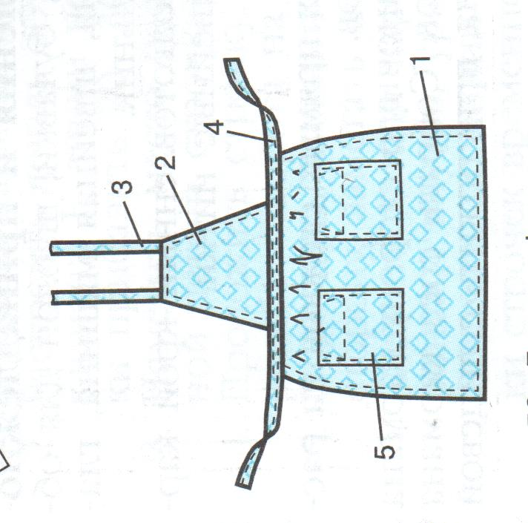

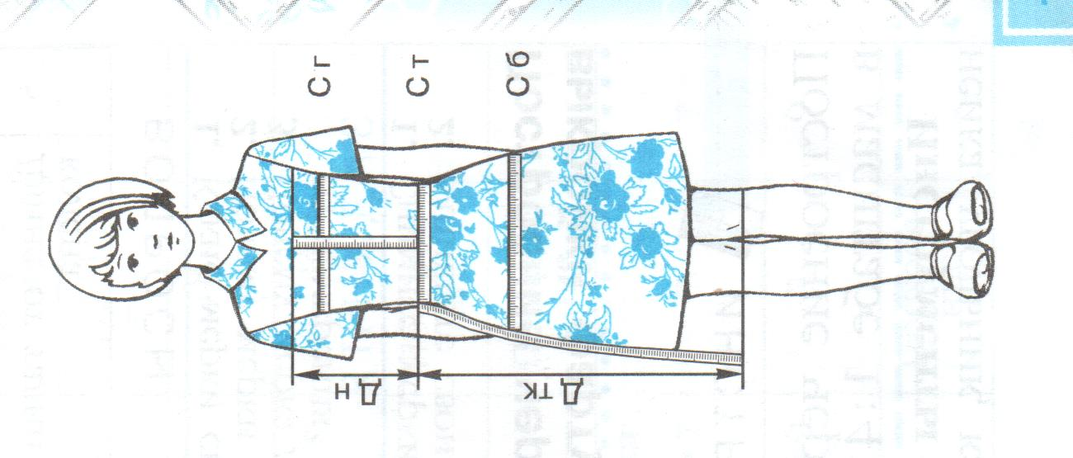

1 – нижняя часть

2 – нагрудник

3 – бретели

4 – пояс

5 - карманы

|  |  |  |  |
| --- | --- | --- | --- |
| №  п/п | Название мерок | Обозначение мерок | Назначение мерок |
| 1 | Полуобхват груди | Сг | Определение размера изделия |
| 2 | Полуобхват талии | Ст | Определение длины пояса |
| 3 | Полуобхват бедер | Сб | Определение ширины нижней части фартука |
| 4 | Длина нагрудника | Дн | Определение длины нагрудника |
| 5 | Длина от талии до колен | Дтк | Определение длины нижней части фартука |

**Построение чертежа фартука с нагрудником**

|  |  |  |  |  |
| --- | --- | --- | --- | --- |
| **Мерки** | | | | |
| №  п/п | Название мерок | Обозначение мерок | Мерки на 84-й размер, см | Мерки на себя, см |
| 1 | Полуобхват груди | Сг | 42 |  |
| 2 | Полуобхват талии | Ст | 30,7 |  |
| 3 | Полуобхват бедер | Сб | 44 |  |
| 4 | Длина нагрудника | Дн | 18 |  |
| 5 | Длина от талии до колен | Дтк | 60 |  |

**Построение чертежа**

|  |  |  |  |  |  |
| --- | --- | --- | --- | --- | --- |
| №  п/п | Обозначение на чертеже | Ход работы | Формула для расчета | Расчет на 84-й размер, см | Расчет на себя, см |
| **Построение сетки** | | | | | |
| 1 | Угол В | Построить прямой угол |  | Построение |  |
| 2 | ВВ₁ | Определить ширину сетки | Сб:2+10 | 44:2+10=32 |  |
| 3 | ВТ | Определить длину нагрудника | Дн | 18 |  |
| 4 | ТН | Определить длину нижней части | Дтк-15 | 60-15=45 |  |
| 5 | ВВ₁Н₁Н | Построить прямоугольник |  | Построение |  |
| 6 | ТТ₁ | Построить линию талии |  | Построение |  |
| **Построение нагрудника** | | | | | |
| 7 | В₁В₂ | Определить ширину верха нагрудника | п/в=7 | 7 | 7 |
| 8 | Т₁Т₂ | Определить ширину низа нагрудника | п/в=9 | 9 | 9 |
| 9 | В₂Т₂ | Соединить прямой линией |  | Построение |  |
| 10 |  | Обвести контур чертежа нижней части и нагрудника сплошной основной линией |  |  |  |
| **Построение кармана** | | | | | |
| 11 | Т₁К | Определить расстояние от линии талии до кармана | п/в=10 | 10 | 10 |
| 12 |  | Провести из точки К горизонтальную линию |  | Построение |  |
| 13 | КК₁ | Определить расстояние от середины переда до кармана | п/в=9 | 9 | 9 |
| 14 | К₁К₂ | Определить ширину кармана | п/в=14 | 14 | 14 |
| 15 | К₁К₃ | Определить длину кармана | п/в=16 | 16 | 16 |
| 16 | К₂К₁К₃К₄ | Построить карман |  |  |  |
| 17 |  | Обвести контур чертежа кармана сплошной основной линией |  |  |  |
| **C:\Users\Елена\Desktop\МЕЮ XL таблицы\Фартук.jpeg** | | | | | |
| **Построение бретели** | | | | | |
| 18 | ББ₁ | Определить ширину бретели | п/в=4 | 4 | 4 |
| 19 | ББ₂ | Определить длину бретели | п/в=50 | 50 | 50 |
| 20 | ББ₂Б₃Б₁ | Построить прямоугольник |  | Построение |  |
| 21 |  | Обвести контур чертежа бретели сплошной основной линией |  |  |  |
| 22 |  | Провести линию сгиба бретели |  |  |  |
| **Построение пояса** | | | | | |
| 23 | ПП₁ | Определить ширину пояса | п/в=5 | 5 | 5 |
| 24 | ПП₂ | Определить длину пояса | Ст+30 | 30,7+30=60,7 |  |
| 25 | ПП₂П₃П₁ | Построить прямоугольник |  | Построение |  |
| 26 |  | Обвести контур чертежа пояса сплошной основной линией |  |  |  |
| 27 |  | Провести линию сгиба |  |  |  |

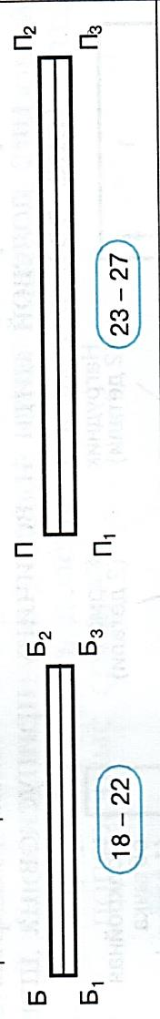

**Раскладка деталей выкройки фартука с нагрудником на ткани и раскрой**

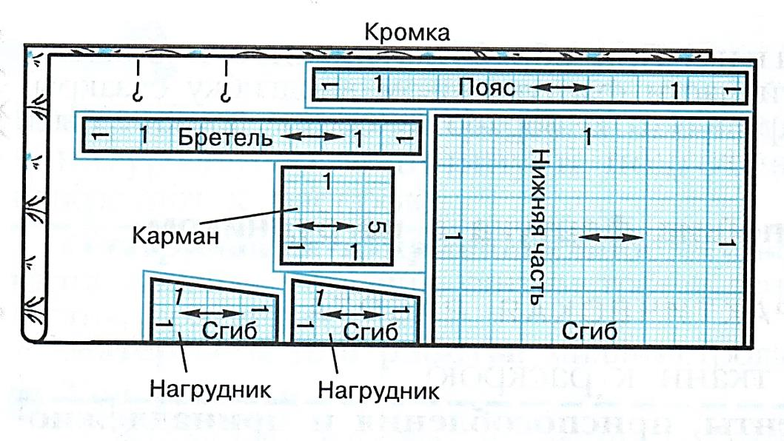

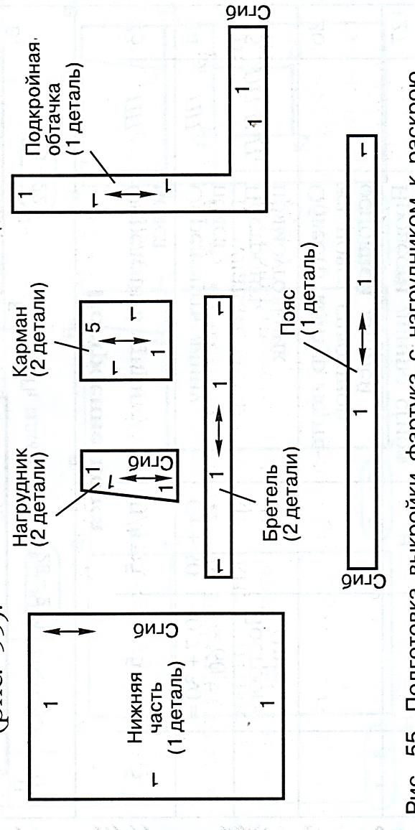

**Подготовка выкройки фартука с нагрудником к раскрою**

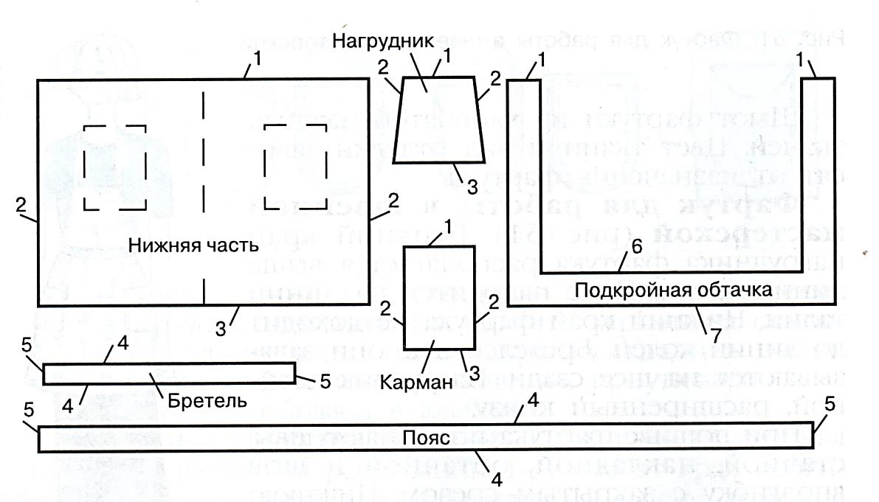**Название срезов кроя фартука с нагрудником**

|  |  |
| --- | --- |
| 1 – верхний | 5 - поперечный |
| 2 - боковой | 6 - внутренний |
| 3 - нижний | 7 - наружный |
| 4 - долевой |  |